經濟部工業局
102年環保技術與工程實務研討會招生簡章
附件2

一、會議說明
為服務產業界，提供產官學界技術交流機會，經濟部工業局於102年11月15日假臺大醫院國際會議中心舉辦「102年環保技術與工程實務研討會」，會中針對產業界「綠色技術與永續管理」、「廢氣及溫室氣體管理」、「廢水及水再生」、「廢棄物減量及資源循環」為主之各類污染防治技術與改善的成功案例，就工程實務技術、營運、操作及管理層面，透過研討會方式，促進與會人員之知識及相關技術交流，藉以提升我國綠色技術水準，進而達到產業發展與環境保護的永續經營。
二、時間/地點
- 時間：102年11月15日(星期五)
- 地點：臺大醫院國際會議中心401室
台北市徐州路2號(詳細地理位置及交通圖)
三、參加辦法
- 報名費用：本活動每人報名費新台幣500元(含稅，不含郵政劃撥郵資或手續費)，研討會提供午餐、點心、環保袋、環保杯、研討會論文集及論文集全文光碟等。需事先報名並完成繳費者始可參加(限額200名，額滿為止)。
- 報名方式：即日起以「郵政劃撥」方式繳費後(劃撥帳號12422429，於備註欄註明本項研討會)，並傳真「報名繳費確認單」至本會，以完成報名作業。
- 若報名者不克參加，可指派其他人員參加，或取消報名。但需於11月8日(五)前，傳真「轉讓及退費申請單」向本會申請，以利釋出名額。
- 本次活動若適逢天災(地震、颱風等)不可抗拒之因素，將延期舉辦，時間另行通知。
- 為提倡節能減碳理念，惠請各位學員自備環保餐具及搭乘大眾運輸工具。
- 洽詢專線：財團法人台灣產業服務基金會
電話02-23255223 傳真02-23253922
陳千翔 先生(分機405，e-mail：chien-hsiang@ftis.org.tw )
周玉娟 小姐(分機409，e-mail：chuan@ftis.org.tw )

四、議程表
102年環保技術與工程實務研討會議程表
時間/地點 | 活 動 內 容
09:00~09:30 | 報到
09:30~09:40 | 開幕致詞
09:40~09:50 | 貴賓致詞
09:50~10:20 | 專題演講1：我國工業區工廠能資源整合發展-中興工程公司
10:20~10:40 | 茶敘
10:40~11:10 | 專題演講2-1(402A)  廢氣與溫室氣體管理 | 專題演講2-2(402B)  綠色技術與永續管理 | 專題演講2-3(402C)  廢水及水再生 | 專題演講2-4(402D)  廢棄物減量及資源循環
11:10~12:10 | 402A (議程一)  主持人：鄭委員福田 | 402B(議程三)  主持人：郭委員貹隆 | 402C(議程五)  主持人：歐陽委員嶠暉 | 402D(議程七)  主持人：張委員添晉
11:10~12:10 | A1-洗滌循環濃縮設備 & 流體化床設備 | G1-服務業能源管理系統建置實務與案例分享 | L1-應用雷射剝蝕感應耦合電漿質譜儀探討以薄膜處理廢水的阻塞問題 | W1-導入廢熱與污泥處理醫院生物固體物之研究
11:10~12:10 | A2-靜電集塵器的效能提升與節電技術研究 | G2-高有機質廢水厭氧能源化與汙染物減量技術 | L2-醫院廢水處理廠整體改善先期模廠現場試驗結果 | W2-回收PP容器再生料高值化可行性研究
11:10~12:10 | A3-金紙燃燒與燃香使用情況對空氣污染造成之影響-以新北市為例 | G3-空調冰、溫水系統水質管理與維護探討摘要 | L3-利用合成層狀雙金屬氫氧化物進行含氯廢水除率之研究 | W3-焚化飛灰去除氯鹽及重金屬之研究
12:10~13:10 | 午餐
13:10~14:10 | A4-國內能源部門溫室氣體管理及抵換專案推動研究 | G4-無機聚合綠色水泥收縮性與工作性改善之研究 | L4-以雙槽式薄膜反應器培養及濃縮小球藻 | W4-回收光電業製程原廢水物質之適用離子交換樹脂評估
13:10~14:10 | A5-淺談小型再生能源減量方法推動現況 | G5-冰水系統節能精進大解密 | L5-以無機吸附法去除水中鍶離子之研究 | W5-廢玻璃纖維與廢觸媒共燒製調濕性多孔陶瓷之研發
13:10~14:10 | A6-工研院節能減碳推動成效實例分享 | G6-利用甘胺酸硝酸鹽程序製造氧化銅處理有機污染物之研究 | L-6染整廢水添加生物助劑及現場單元改善提升活性污泥處理效率之操作案例 | W6-封裝製程廢液分流與減量探討
14:10~14:30 | 茶敘
14:30~16:10 | 402A(議程二)  主持人：周委員明顯 | 402B(議程四)  主持人：胡委員憲倫 | 402C(議程六)  主持人：李委員公哲 | 402D(議程八)  主持人：林委員志森
14:30~16:10 | A7-空調系統節能減碳的實務與案例介紹 | G7-前趨滲透應用於高營養鹽污泥濃縮脫水之研究 | L7-食品廢水進行氫氣與甲烷醱酵兩階段整合之模場操作 | W7-化學迴圈程序處理PU廢塑膠之可行性評估
14:30~16:10 | A8-節能減碳-泵浦運轉效能總體檢 | G8-國際產業綠色成長策略研析 | L8-探討醯胺類高濃度廢水微生物處理可行性之模廠研究 | W8-污泥減量-冷凝式乾燥機設置
14:30~16:10 | A9-超音波加濕取代鍋爐蒸氣加濕之節能減碳規劃分享 | G9-運用創新思維推動產業綠色成長 | L9-結合耐鹽微生物與平板薄膜生物反應器處理高鹽與高COD廢水 | W9-裝修工程廢棄物製成輕質化材料之可行性研究
14:30~16:10 | A10-變頻器應用與節能策略 | G10-藉由升級逆滲透膜達清潔生產目的 | L10-結合馴養微生物與平板薄膜生物反應器處理含聚乙二醇之太陽能廠切片廢水 | W10-舊耐火材料的回收再利用
14:30~16:10 |  | G11-「綠色up前進商機」系列技術介紹 | L11-電凝系統處理製麵廠廢水之研究
16:10~16:40 | 論文頒獎、抽獎（401會議室）

五、注意事項：
- 主辦單位及執行單位保留變更會議議程與講師之權利。
- 本會議現場供應茶水咖啡，惟不提供紙杯、杯水及包裝飲用水，請與會來賓自備水杯及環保筷。
- 為響應低碳生活，請儘量利用大眾運輸交通工具與會。
請填妥確認表連同劃撥收據傳真至(02) 23253922；傳真後請來電(02) 23255223分機409確認！以免影響您的報名權益
附件2
經濟部工業局
102年環保技術與工程實務研討會
報名表
公司全銜 |  | (請詳細填寫) |  |  |  | 統一編號
聯絡地址 |  | ◻ ◻ ◻ (郵遞區號)
聯 絡 人 |  |  |  | 電話/分機 |  |  | 傳真
姓名 |  | 職稱 | 電話/分機  _{(電話如與聯絡人相同則請填分機或手機)} |  | 電子信箱 |  |  |  | 用餐習慣(請勾選)
 |  |  |  |  |  |  |  |  | 葷 素
 |  |  |  |  |  |  |  |  | 葷 素
 |  |  |  |  |  |  |  |  | 葷 素
 |  |  |  |  |  |  |  |  | 葷 素
繳費方式 | ◻即期支票 ◻郵政劃撥 ， 報名費 合 計： 元  (需於11月09日前寄達台灣產業服務基金會  地址：10668台北市大安區四維路198巷39弄14號1樓周玉娟管理師收)
發票  開立方式 | 發票將於課程當日發送。  ◻單筆(總數)開立 ◻分別開立(以學員姓名備註)
發票格式 | 1.三聯式發票  ◻抬頭同上 ◻抬頭： 統一編號：  2.二聯式發票  ◻抬頭同上 ◻抬頭：
注意事項：
- 本表若不敷使用，請自行影印，並請填寫資料時，務必字跡工整，以避免資料建檔錯誤，影響您的權利。
- 若報名者不克參加，可指派其他人選參加，並請事先傳真「轉讓及退費申請單」向本會申請(如發票無須更改，僅更換與會者，無須申請)。
- 若需取消報名(退費)，請於11月8日(五)前傳真「轉讓及退費申請單」向本會申請(須扣除行政手續費50元)；11月9日(六)(含)以後，恕不接受退費，僅以郵寄講義及發票處理。
劃撥單收據(證明)黏貼
請以郵政劃撥儲金存款單繳納。
戶名(抬頭)：財團法人台灣產業服務基金會
郵政劃撥帳號：12422429

台大醫院國際會議中心位置圖

台大醫院國際會議中心地處中央聯合辦公大樓斜對面，緊臨台大醫院東址；東臨林森南路、西臨中山南路、南臨仁愛路、北臨徐州路，距台北火車站僅5分鐘車程，距松山機場約20分鐘，距大眾捷運路網（紅線－台大醫院站/藍線－善導寺站）步行約10分鐘即可達。
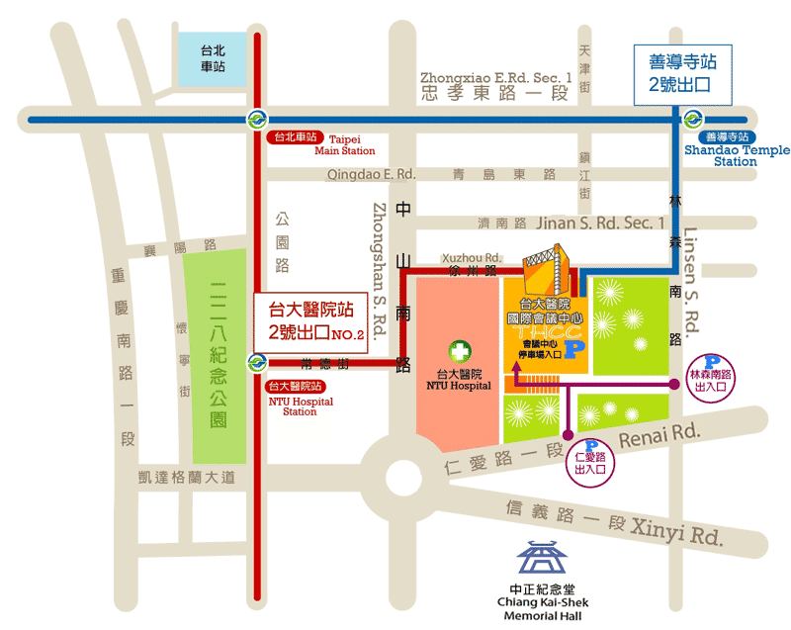
- 捷運
淡水北投線(紅線)：台大醫院站二號出口
板南線(藍線)：善導寺站二號出口
- 公車
- 捷運善導寺站：0南 / 15 / 22 / 202 / 212 / 212 直達車/ 220 / 232 / 232 副 / 257 / 262 / 265 / 299 / 605 / 671
- 成功中學站(濟南路林森南路口)：265 / 297 / 671
- 開南商工站(近徐州路口)：0南 / 15 / 22 / 208 / 295 / 297 / 671
- 台大醫院站：22 / 15 / 615 / 227 / 648 / 648綠 / 中山幹線 / 208 / 208直達車 / 37 / 坪林-台北 / 烏來-台北
- 仁愛林森路口站（林森南路口）：295 / 297 / 15 / 22 / 671
- 仁愛林森路口站（仁愛路口）：245 / 261 / 37 / 249 / 270 / 263 / 621 / 651 / 630

